Приложение № 1

Лот № 1

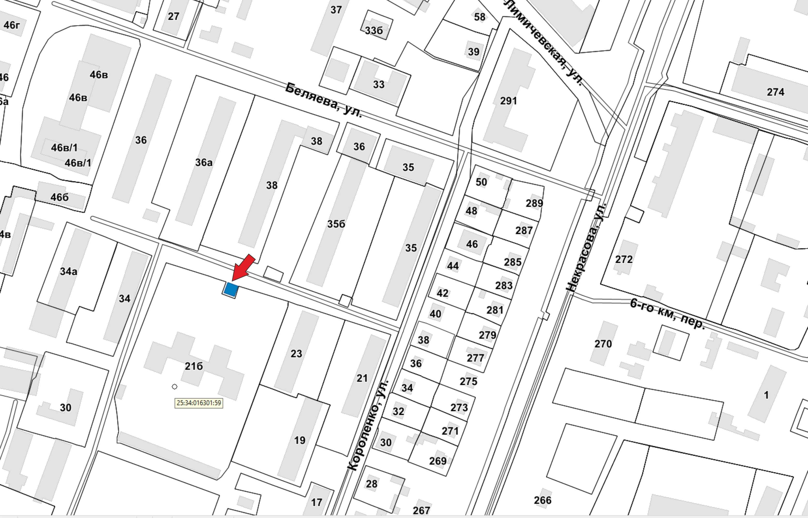

Приложение № 2

Лот № 2

